随县社会救助中心2022年部门预算

目 录
第一部分 随县社会救助中心（概况）
一、部门主要职责
二、部门基本情况
三、人员编制情况
第二部分 随县社会救助中心2022年部门预算情况说明
一、2022年部门预算收入情况说明
二、2022年部门预算支出情况说明
第三部分 随县社会救助中心2022年部门预算表
一、部门收支预算总表
二、部门收入总表
三、部门支出总表
四、财政拨款收支总表
五、一般公共预算支出表
六、一般公共预算基本支出表
七、一般公共预算“三公”经费支出表
八、政府性基金预算支出表
九、项目支出表
十、政府采购预算表
第四部分 随县社会救助中心2022年预算绩效情况
一、部门整体绩效目标编制情况说明
二、项目绩效目标编制情况说明
第五部分 名词解释

第一部分 随县社会救助中心（概况）
一、主要职责
主要职能：保障人民生活，促进社会经济发展，审核低保对象救济，特困供养，临时救助方案，发放低保资金，特困供养金，临时救助金，监督资金的管理使用，受理社会救助工作来信来访，协调和调查处理相关申诉。
二、部门基本情况
本单位隶属于民政局，公益一类，属全额拨款事业单位。
三、人员编制情况
随县社会救助中心，现有编制6个，实际在编3人，退休人员2人。
第二部分 随县社会救助中心2022年部门预算情况说明
一、2022年部门预算收入情况说明
2022年，随县社会救助中心预算总收入40.03万元，主要是人员工资福利，全部是财政拨款。比上年减少了19.4万元，同比减少32.6%，主要是奖励性工资预算减少，无往来收入。
二、2022年部门预算支出情况说明
2022年，随县社会救助中心支出预算40.03万元，主要是人员工资福利，比上年减少了19.4万元，同比减少32.6%。
（三）财政拨款支出情况
2022年，随县社会救助中心支出预算40.03万元，主要是人员工资福利，比上年减少了19.4万元，同比减少32.6%。
（四）政府性基金情况
本单位没有政府性基金预算。
（五）国有资本经营预算情况
本单位没有国有资本经营预算。
（六）机关运行经费等重要事项的说明
本单位没有机关运行经费预算。
（七）政府采购情况
本单位无政府采购预算，即无政府货物采购支出、采购工程支出、采购服务支出、授予中小企业合同支出等。
（八）国有资产占用情况
2022年初，随县社会救助中心资产总额235.74万元，其中：流动资产229.32万元，固定资产净值6.42万元，比2021年年初减少1.85万元，减幅22.38%。主要原因：按照新政府会计制度，计提固定资产和无形资产折旧，固定资产净值减少支出委托业务增加。
二、2022年“三公”经费预算情况说明
2022年随县社会救助中心没有安排三公经费预算，本年度预算无增减变化。
第三部分 随县社会救助中心2022年部门预算表（见附表）
- 部门收支预算总表
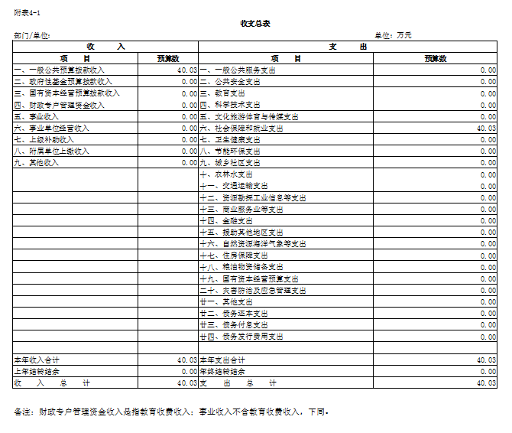

二、部门收入总表
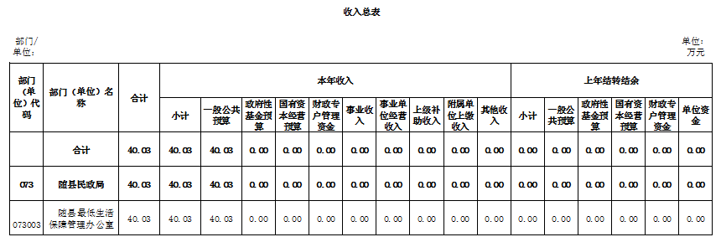
三、支出总表
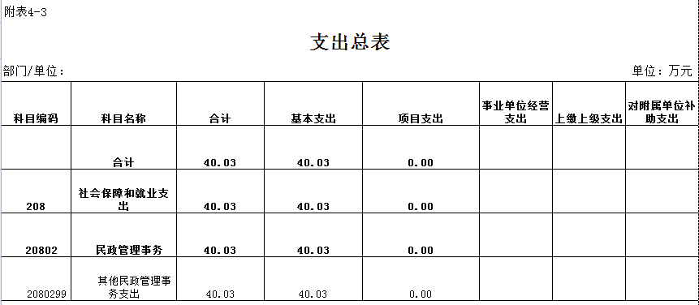
四、财政拨款收支总表
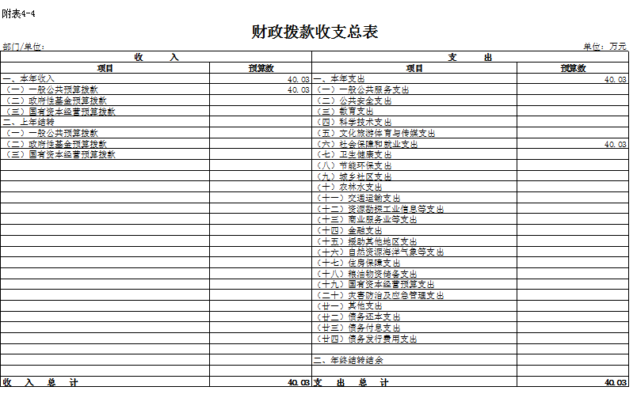
五、一般公共预算支出表
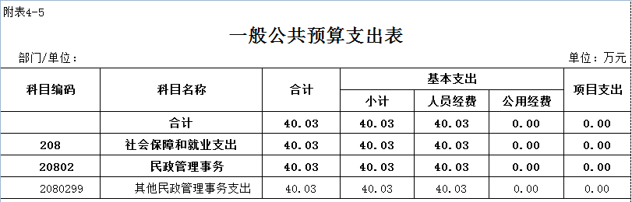
六、一般公共预算基本支出表
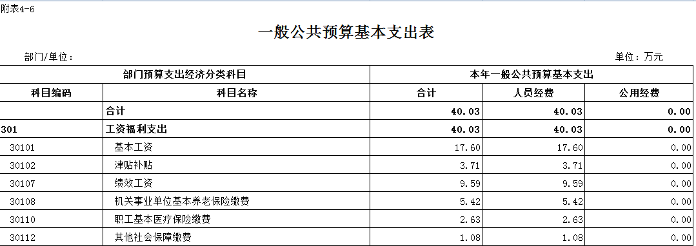
七、一般公共预算“三公”经费支出表
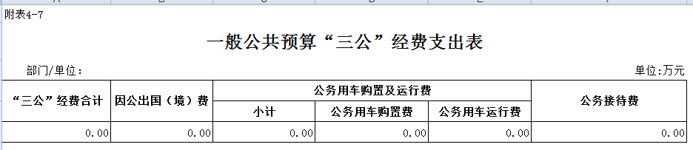
八、政府性基金预算支出表
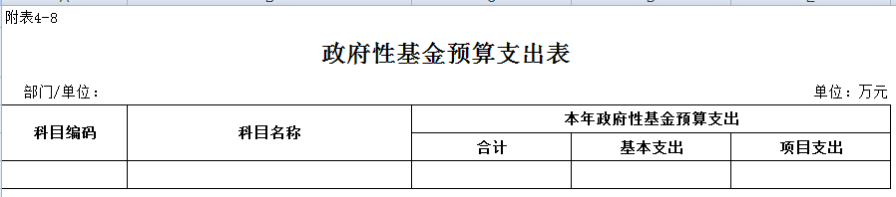
九、项目支出表
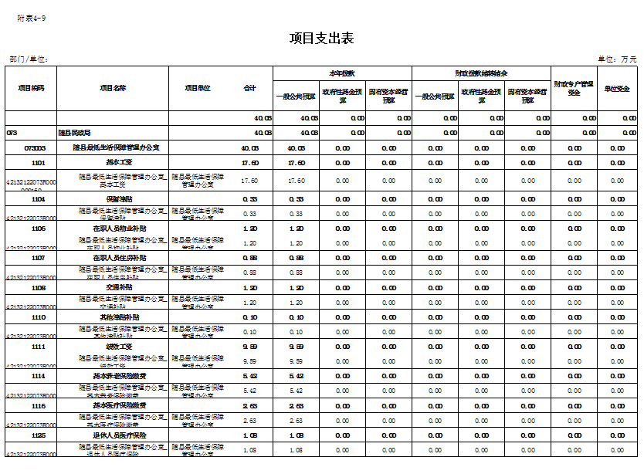
十、政府采购预算表
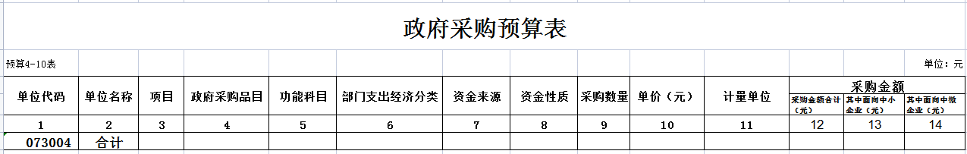
本单位没有政府采购预算，政府采购预算空表。
第四部分 预算绩效情况
一、部门整体绩效目标编制情况
1、本部门整体绩效目标是：
长期目标为：1、加强社会救助兜底保障工作，确保社会救助工作全面顺利实施。2、保障特困供养对象最低生活标准，减轻特困供养对象看病难和生活负担，保障城市、农村低保对象生活最低生活标准，减轻困难群众生活负担。
项目主要工作任务：1.补助和提高地方城乡低保生活水平；2. 保障特困供养基本生活水平；3. 保障社会救助工作运转。年度目标为：优化救助服务，提升流浪乞讨救助管理服务水平。
- 长期目标：优化救助服务，提升社会救助服务水平。
产出指标：城乡低保、特困供养对象应救尽救覆盖率100%，指标设立依据：随州市政府文件，按当年救助标准。
效益指标：发挥社会救助起到“兜底线、救急难”的效果，维护社会和谐稳定，保证社会救助对象吃、穿、住、行、特困对象看病无忧。
满意度指标：困难群众社会救助受助人员满意度100%。
3、年度目标：加强社会救助兜底保障工作，具体指标设置为：
产出指标：城乡低保、特困供养救助人次数，救助标准数。
效益指标：发挥社会救助起到“兜底线、救急难”的效果，保证救助机构正常运转，城乡低保对象生活得到改善，维护社会和谐稳定。
满意度指标：困难群众社会救助受助人员满意度100%。
二、重点项目绩效目标编制情况
本单位无重点项目。
第五部分 名词解释
1、财政拨款（补助）收入：指本级财政预算安排当年经费拨付的资金。
2、社会保障和就业支出-民政管理事务（20802款）：反映民政管理事务方面的支出。
3、其他民政管理事务支出（2080299项）：反映事业单位人员经费的基本支出。
4、机关事业单位基本养老保险缴费支出（30108项）：反映机关事业单位实施养老保险制度由单位缴纳的基本养老保险费支出。
5、事业单位医疗保险（30110项）：反映财政部门安排的事业单位职工基本医疗保险缴费经费。
6、基本支出：指为保障机构正常运转、完成日常工作任务而发生的人员支出（包括基本工资、津贴补贴等）科目编号30101-30112。
7、项目支出：指本级财政安排事业单位人员工资、津补贴、养老保险、医疗保险、绩效工资等预算支出。
8、“三公”经费：按照有关规定，“三公”经费包括因公出国（境）费、公务接待费、公务用车购置及运行维护费。

